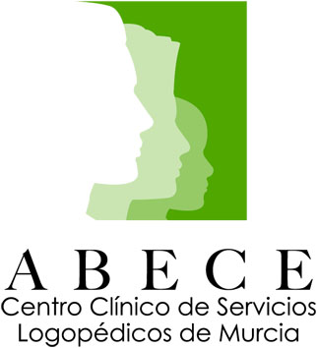

TALLER DE LOCUCIÓN EXPRESIVA
LA HABILIDAD EN EL MANEJO CORRECTO
Y EXPRESIVO DE LA VOZ.

Dra. Emma Rodero. Universidad Pompeu Fabra. Barcelona (España).
Fechas: 10 y 11 de Junio-2011.

Dirigido a:
‐Estudiantes de comunicación.
‐Profesionales de los medios audiovisuales.
‐Logopedas que busquen familiarizarse con los condicionamientos profesionales del
trabajo en los medios audiovisuales.
Abierto plazo de inscripción.
Llamando al 676601606 -
Duración: 10 horas.

Precio. 120 euros.profesionales.
90 euros.Estudiantes

